Ақмола облысы
Зеренді ауданы
Бұлақ негізгі мектебі

Бастауыш сынып бойынша тәрбие жұмысының
жылдық есебі.

2017-2018 оқу жылы

Бұлақ негізгі мектебінің бастауыш сынып бойынша тәрбие жұмысының
2017-2018 жылдық есебі.
Мектептің алдына қойған тәрбие жөніндегі мақсаты: «Болашақ ұрпақтың ана тілін терең оқып, жете білуіне, өз елін, туған жерін сүюге, өз ұлтының толыққанды өкілі бола алатын жеке тұлғаны қалыптастыру». Тәрбие жұмысының әр бөлімдері бойынша жылдық жоспар құрылып, әр сыныпқа ашақ тәрбие сағаттары мен мектепішілік іс- шаралардың атаулары белгіленіп, жауапты адамдарға таныстырылды. Ауданнан келген ай сайынғы іс- шаралардың барлығы дерлік орындалып, есебі беріліп отырды. Мектебімізде тәрбие сағаттары бекітілген кесте бойынша уақытында өткізілді. Сыныптардағы тәрбие жұмысының мақсаты мен міндеті:
Балалардың бойындағы рухани адамгершілік қасиеттерін дамыта отырып, жан-жақты дамыған тұлға қалыптастыру, адамгершілікке, достыққа, еңбексүйгіштікке, ізеттілікке тәрбиелеу.
Қыркүйектің 1-і күні бастауыш сыныпта «Қазақстан жолы -2050: бір мақсат, бір мүдде, бір болашақ » атты ашық тәрбие сағаты салтанатты түрде өтті.

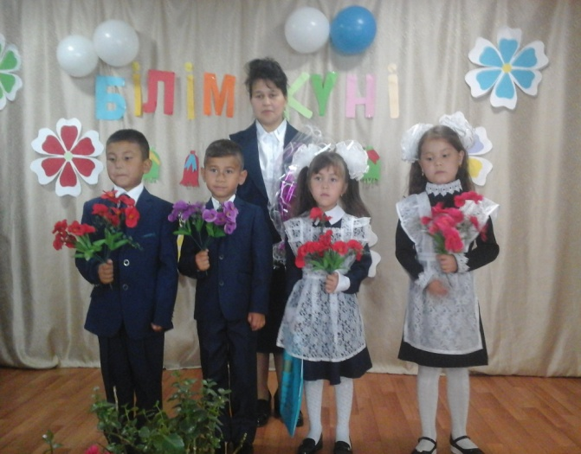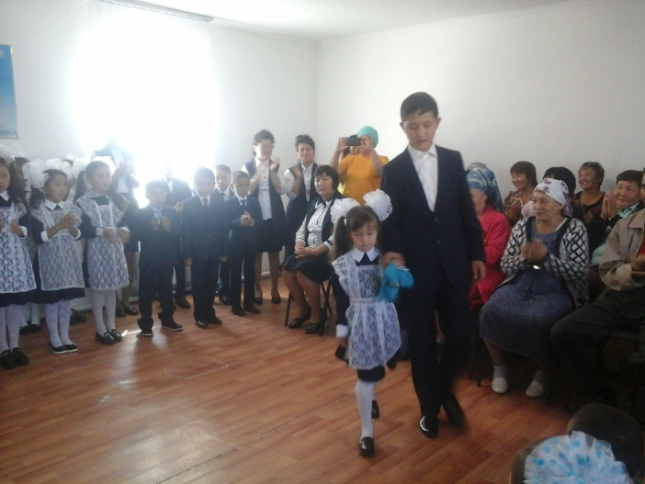
«Мен- кіші елімнің патриотымын» атты сынып сағаты өтті. Бұл сынып сағатында оқушылар өзі жарқын болашақ өмір сүріп жатқандықтан, ұлттың болашағы екендігін түсінді.
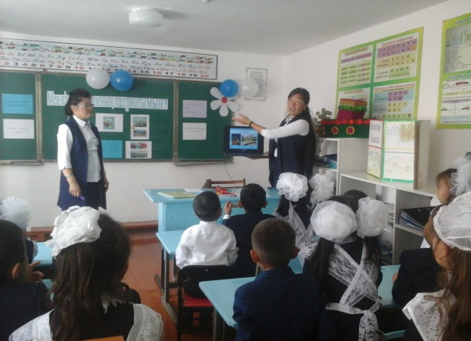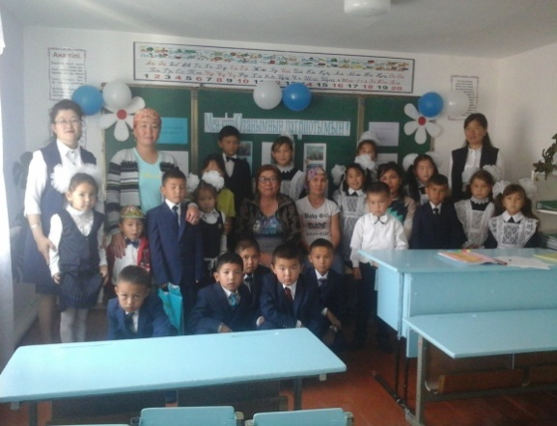
«Денсаулық фестивалі- 2018» ге оқушылар, ата-аналар, бастауыш сынып мұғалімдері белсене қатысты. Денсаулық фестивалі өте жақсы деңгейде өтті.
«Салауатты өмір салты » тақырыбында өтілген сынып сағатында дені саудың жаны сау екендігі айтылып, оқушыларға жеке бас гигиенасын сақтау жайында, таза жүру керектігі туралы айтылды.
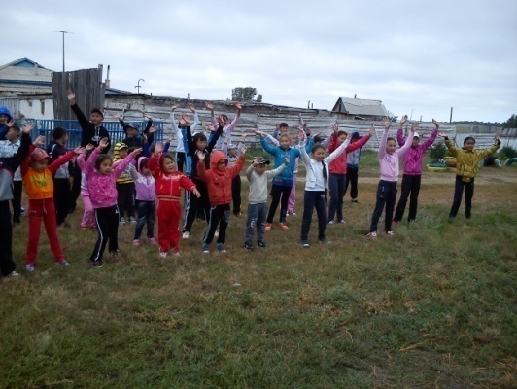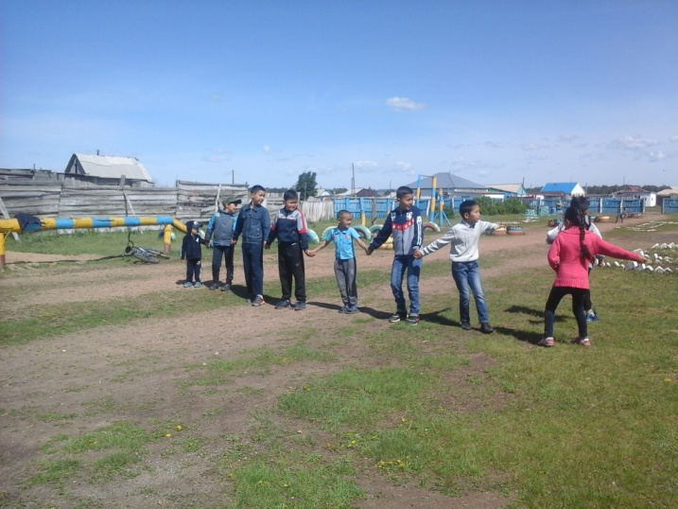
11- қыркүйек Тіл мерекесі «Мемлекеттік тіл – менің тілім» атты сынып сағатында оқушыларға қазақ тілі мемлекеттік тіл екендігі, ол туралы заң қабылданғаны туралы айтылды. Оқушылар тіл мерекесіне байланысты өтілетін іс-шараларға жақсы қатынасты.
1-4 сыныптар арасында тіл жайында «Ана тілім - әнім» атты бастауыш сынып арасында сынып сағаты өтті. Оқушыларды екі топқа бөліп сайыс ретінде өтті.Бастауыш сынып оқушылары тіл туралы өлең- жырлар арқылы тілге өз құрметтерін көрсетті.

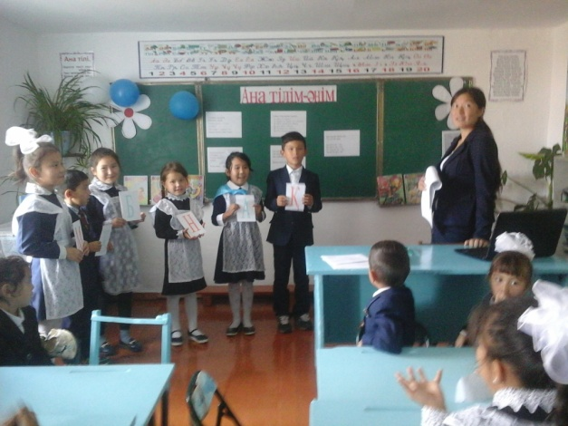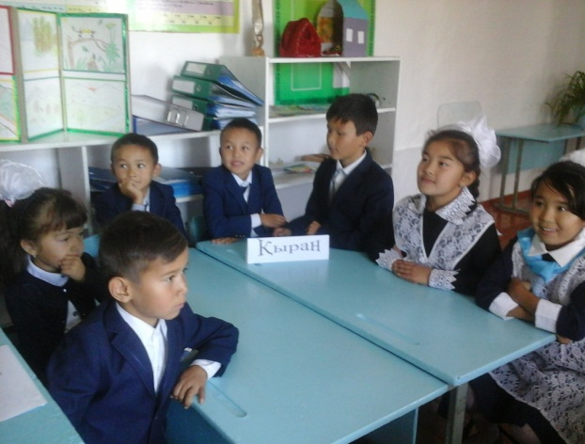

25-қыркүйек күні «Мен оқушымын» атты сынып сағатында оқушы өзің жеке тұлға ретінде , мектеп ішінде және тыс уақыттарда өздерінің қандай міндеттері бар екендігін түсінді.

30-қыркүйек күні «Қарттарым- қазынам» атты тәрбие сағатында, қарт адамдарды сыйлау керектігі, көмек көрсету керектігі түсіндірілді. Барлық сынып оқушылары ауылдың қарт адамдарына көмек көрсету акциясына қатысты.

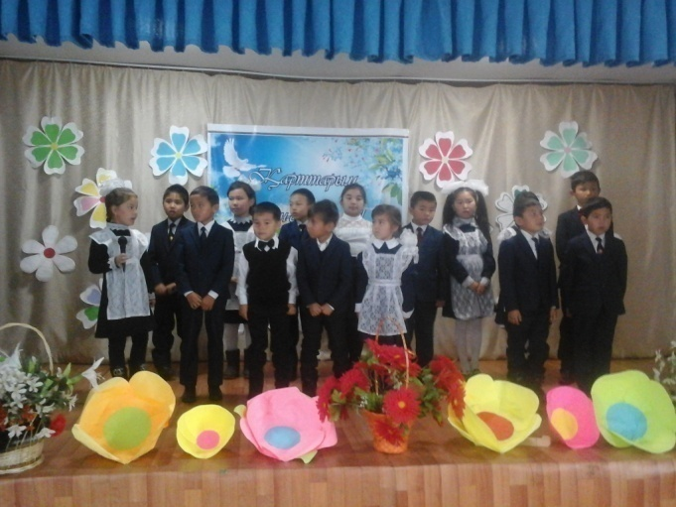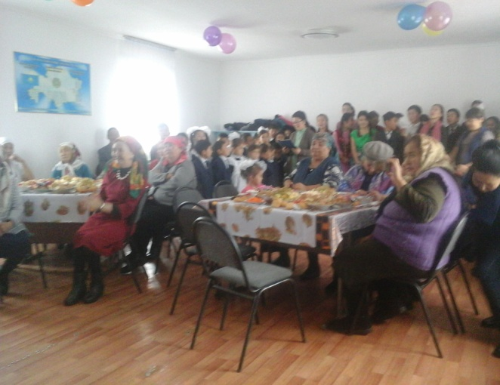

Ұстаздар күніне орай «Ұстазым, менің ұстазым» атты оқушылар тарапынан концерт ұйымдастырылып, бір күндік өзін- өзі басқару күні өткізілді. Оқушылар өздерінің ұстаздардың орнына қойып, бастауыш сынып пен 5-6 сынып оқушыларына сабақ берді.Үлкен мерекелік іс-шараға ауылдың қарт ұстазы да шақырылып, ұстаздарға алғыстарын білдірді. 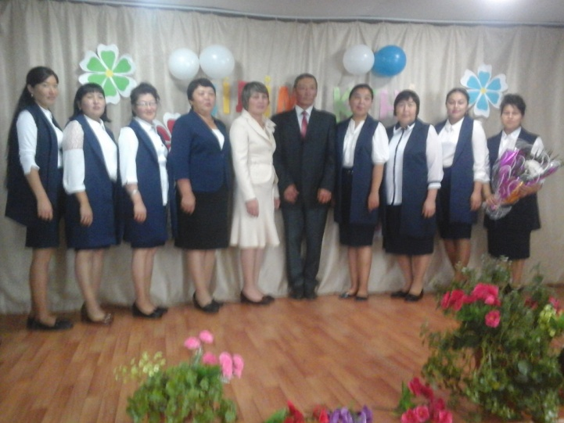
«Жол ережесін білу» атты тәрбие сағатында оқушыларға жол ережесі туралы әңгіме түрінде өткізілді.
«Мен және мені қоршаған орта» атты тәрбие сағатында оқушылар табиғатты сүю, қорғау, сақтау, табиғатсыз өмір жоқ екендігі, адамдар, жан-жануарлар, құстар, жәндіктер өздеріне керектің барлығын табиғаттан алатындығы туралы түсінік алды.

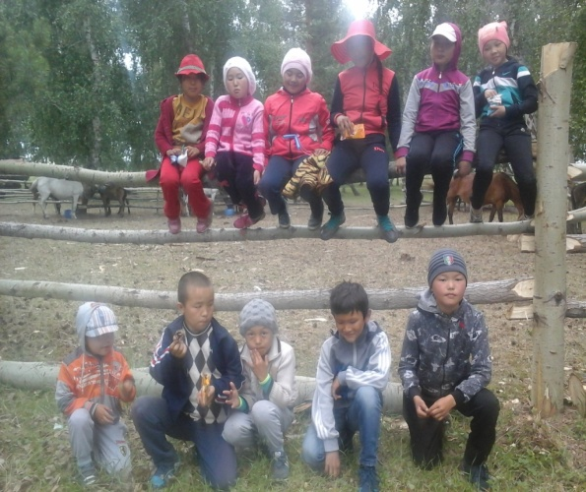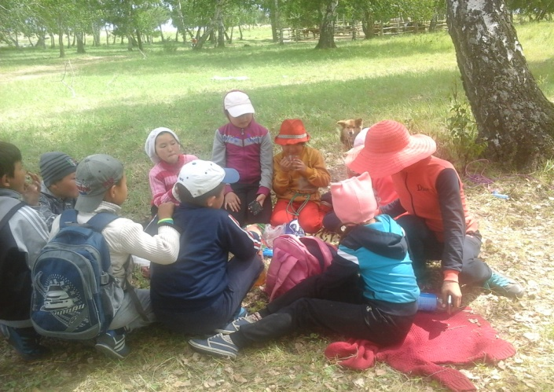

«Берекелі күз» тақырыбында күзгі мереке өткізілді. Күз байлығы көрмесі ұйымдастырылып, әр сынып өз көрмесін қорғады. Әр сынып номинацияға ие болып, марапатталды.
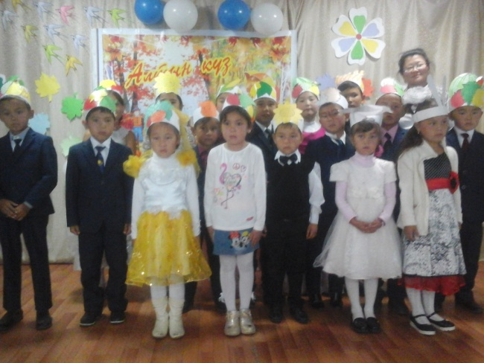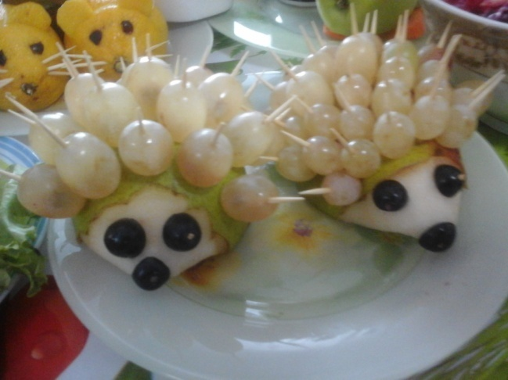

« Рәміздерім мақтанышым» атты сынып сағаты оқушылармен әңгіме түрінде өткізілді. Оқушыларға мемлекетіміздің ең қымбат символдарымен терең таныстырдық. Елтаңба, ту, Әнұран жайлы тарихын қызыға тыңдады. 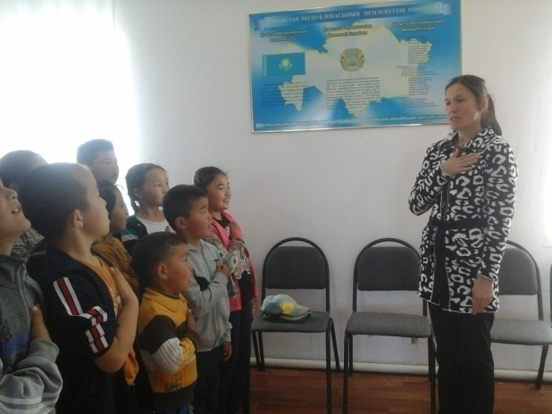

«Нұрлы жол – болашаққа бастар жол» атты Елбасымыздың жолдауына байланысты 1-9 сынып арасында тәрбие сағаты өтті. Тәрбие сағатында «Нұрлы жол» атты жолдауына түсінік берілді. Тәрбие сағатының өткізу барысында бастауыш сынып оқушылары өз пікірлерін айтып, жақсы қатысты. «Нұрлы жол», «Мәңгілік ел» ұғымдарының мән-мағынасына түсінік бере алды. Сұрақтарға жауап беріп, сөзжұмбақ шешіп, жауаптарын таба алды.
1 – желтоқсан тұңғыш Президент күніне арналған «Елбасы-тірегім» атты тәрбие сағаттары өткізілді.Президент күніне шығарма жазылды, кітаптар көрмесі ұйымдастырылды. Оқушылар өз білгендеріне қосымша мағлұматтар алды және патриоттық сезімдері арта түсті.Президент күніне салатанатты сап түзеу ұйымдастырылып, баяндамалар оқылды. Оқушылар өздерінің Президентке арнаған жаттаулары мен тілектерін білдірді. Тілек бұрышы ұйымдастырылып, оқушылар елбасына өздерінің тілектері мен хаттарын жазды
. 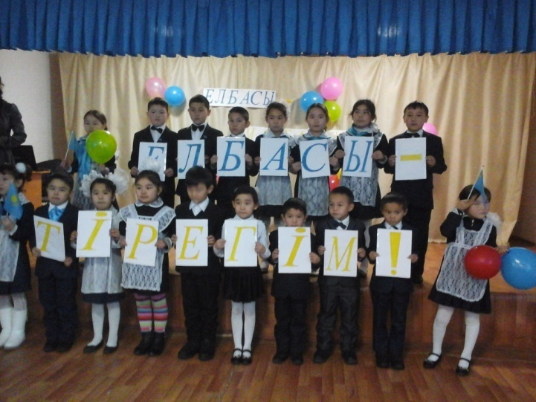

«Желтоқсан алауы- тәуелсіздік бастауы» тақырыбындағы тәрбие сағаты Желтоқсан оқиғасының құрбандарын еске алу мақсатында өткізілді. Оқушылардың дайындаған көріністері мазмұнды, мағыналы болды. Оқушыларға «Желтоқсан желі» атты бейнебаян көрсетілгенде, көрермендер көздеріне жас алды.
27. 12 күні бастауыш сыныптар арасында және шағын балалар орталығында «Кел, Жаңа жыл» атты ертеңгілікті тәрбиеші және мұғалімдер кейіпкерлер болып киініп, өткізді. Оқушылар мен балалар әр түрлі кейіпкерлерді бейнелейтін маскаларын киіп, шыршаның маңайына жиналды. Аяз ата мен Ақша қарды қарсы алуға ертегілер әлемінен 4 мезгіл және мысық келіп, өз дері әкелген сый- сияпаттарын көрсетті, бірі- би билесе, бірі- ойын ойнатып, бірі өлең айтып, жұмбақтар жасырды. Аяз ата мен Ақша қарды балалар үлкен қошеметпен қарсы алып, үлкен шыршаны бірге жандырды. Оқушылар өздері дайындаған жаттаулары мен өлең- жырларына, билеріне Аяз атаның қолынан сыйлықтар алды. Шырша мейрамы өте қызықты өтті. 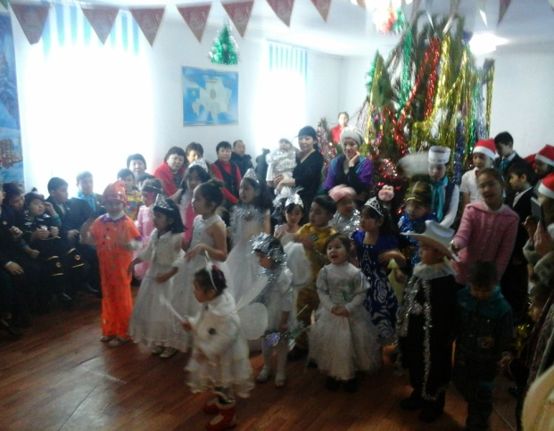 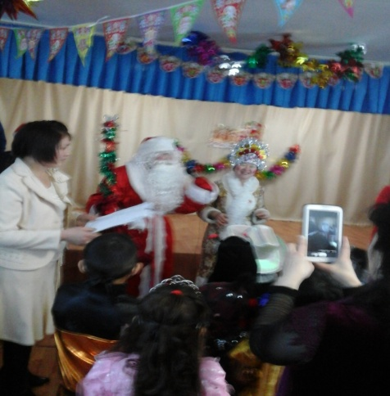

«Үлкенге құрмет, кішіге ізет» атты сынып сағатында әдіптілік туралы өлең- жырлар, көрініс қойылып, оқушылар әдіптіліктің маңызын түсіне білді.
«Менің қысқы каникулым» атты сынып сағаты өткізілді. Бұл сынып сағатында оқушыдардың қысқы демалысын қалай өткізгендігін әңгілеп берді. Осы тақырып бойынша шағын эссе жазылды.
«Мен және менің отбасым» атты сынып сағатында оқушылар әңгіме түрінде бір-бірімен пікір алмасып, отбасы туралы шығарма жазды.
« Сыйластыққа себеп көп» атты сынып сағатында сыйлау, құрмет көрсету ұғымдарымен жақын таныстырдық. Қазақ халқы қонақжай халық екендігін түсіндіре отырып. Қонақты қалай күту керектігі туралы әңгімеледік.
8- наурыз Аналар күні орай «Жан анам»атты үлкен концерт ұйымдастырылып, барлық мектептегі оқушылардың аналары шақырылды. Концерт арасында неше түрлі қызықты ойындар мен билер ұйымдастырылып, жеңімпаздар марапатталды. Оқушылар көріністер мен билерін, аналарының мейіріміне бөленді.
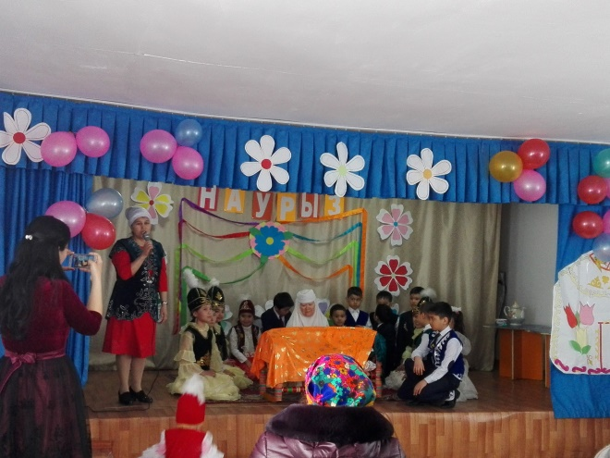

22- наурызға байланысты «Армысың- әз Наурыз!» атты мерекелік концерт өтті. Оқушылар ұлттық киімдерін киіп, өлең-тапақтары мен әндерін айтты. Наурыз көже таратылып, дәм татылды
. 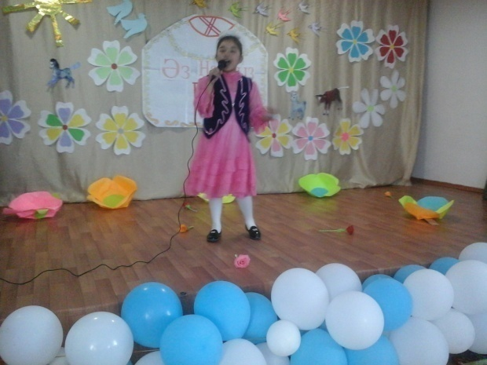
«Құстарды қарсы алайық» атты сынып сағатында оқушылар табиғатқа құстардың пайдасының көп екендігін түсінді. Оқушылар құстарға арнап қапаздар және жемшашарлар жасады. Құстарға арнаған өз өлеңдері мен әңгімелерін жазды.
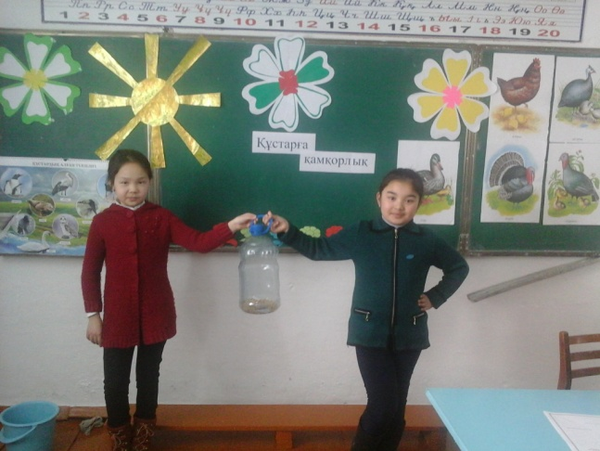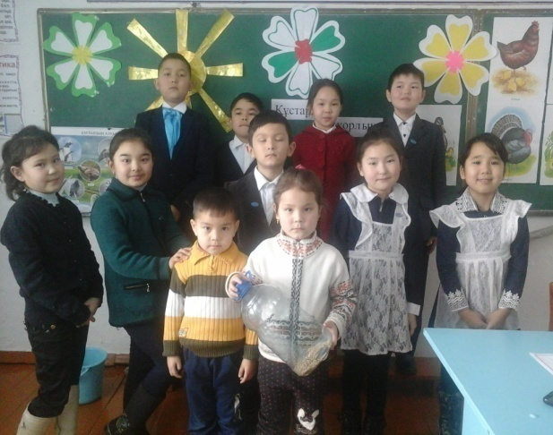
«Табиғатты аялайық» атты сынып сағатында жасыл өсімдіктің де адамға деген пайдасының мол екендігі, өсімдіксіз тіршіліктің сәні келмейтіндігі туралы білді.
1-мамыр Халықаралық ынтымақ, бірлік күнін атап өттік. «Халықтар достастығы» атты іс-шара өтті. Бұл іс-шара 2 бөлімнен түрды.
1-бөлім: мерекелік концерт.
2-бөлім: мерекелік жәрмеңке.
Бұл іс-шара ұлттар достастығы болғандықтан, оқушылар қазақ ұлты болып киінді. Өлең-жырларын, билерін тарту етті. Оқушылар белсене қатысты. Жәрмеңкеге тәтті тағамдарын әкеліп, сауда саттық жасады. Жәрмеңке оқушыларға ұнады.

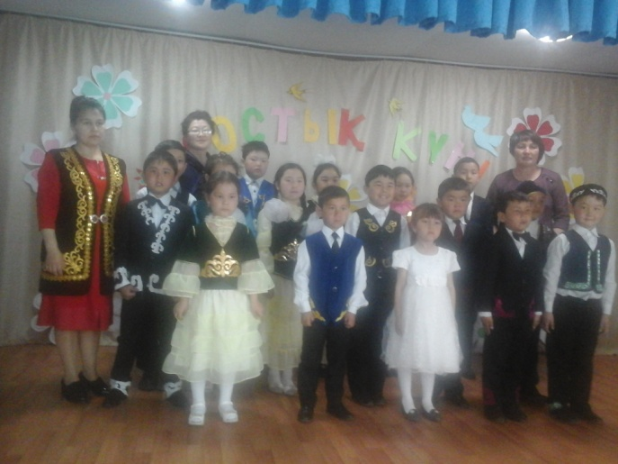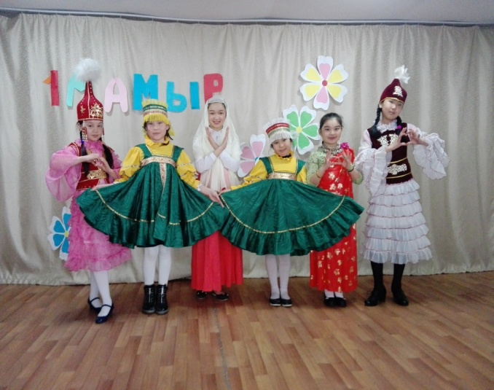

7-мамыр Отан қорғаушылар күні. Бұл мереке салтанатты түрде өтті. Оқушылар жас сарбаздар сияқты, сапқа тұрды. Әскери әннің ырғағымен сап түзу жүрісі рәсімін өткізді. Оқушылар жас сарбаздар екендігін сезініп, жақсы қатысты.
9-мамыр Жеңіс күні. «Ұлы Жеңіске – мың тағзым» атты мерекелік іс-шара өтті. Бұл іс-шарада оқушыларға Жеңіс оңайлықпен келмегендігін баяндалды. Оқушылар өздерінің соғысқа атанған аталарын тегі мен есімін атап айтты. Жеңіске арнаған өлең-жырларын, әндерін аранады. Оқушылар іс-шараға белсене қатысты.

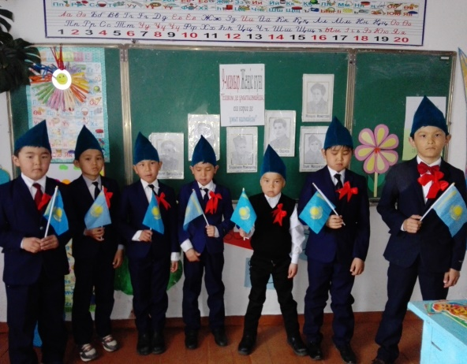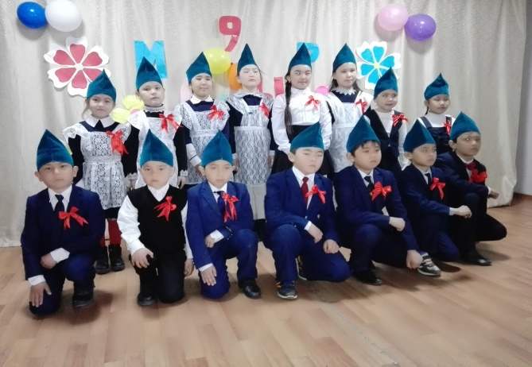

18 мамыр бастауыш сынып арасында «Қош бол, бастауыш » атты ертеңгілік өтті. 4 сынып оқушылары Айтжанова Жанель, Есентоғай Айгерім, Султанова Ақерке бастауыш сынып сатысынан ортаңғы буынға өту рәсімі өткізілді. Оқушылар бұл іс-шараға өлең шумақтарын, билерін ортаға салып көңілді,қызықты өтті.

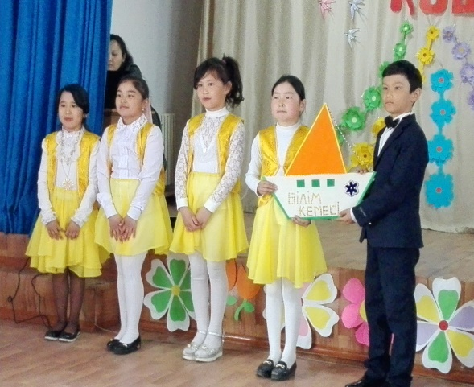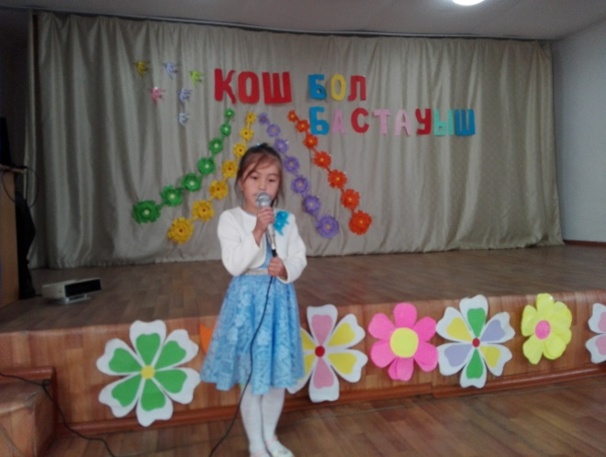
19 мамыр халықаралық Туризм күніне байланысты бастауыш сынып оқушылары мен сынып жетекшілері табиғат аясына топсеруенге шықты.Оқушылар табиғаттың сұлулығын тамашалап, алаңда ойындар ойнап серуендеп, көңілдерін көтеріп тамашалады.

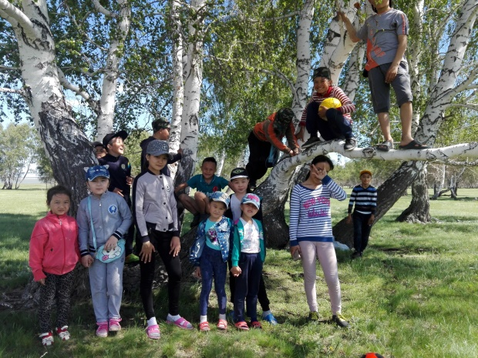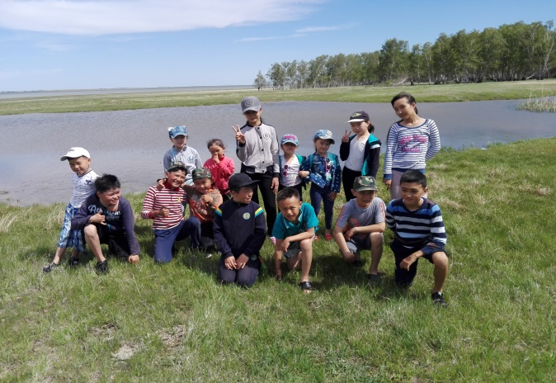

25-мамыр Сыңғырла, соңғы қоңырау. Бұл мерекеде оқушылар мектепке деген, ұстазға деген құрмет көрсетіп, өздерінің жүрек жарды тақпақтарын паш етті.
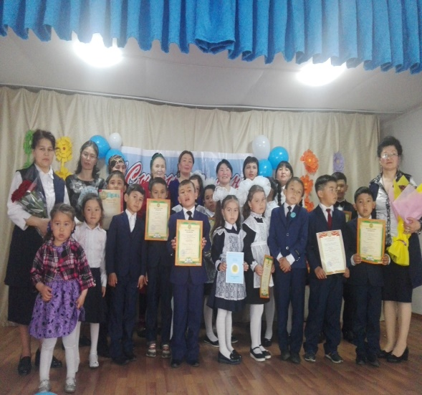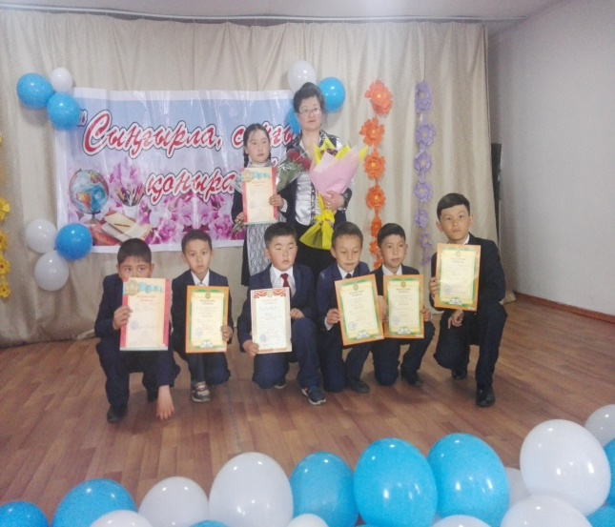

Есеп беруші: бастауыш сынып мұғалімдері.

